**Con asesoria de mis padres, resuelvo las siguientes actividades.**

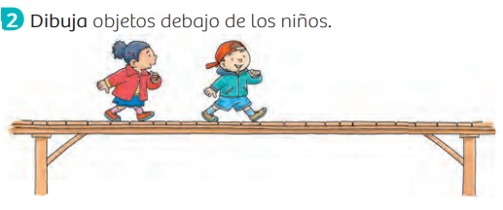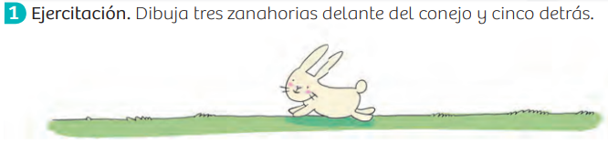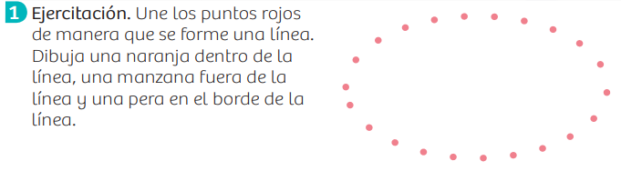Dibuja una escena en la que se puedan observar las siguientes características:

**6**

- Hay una mesa

- Encima de la mesa hay un ponqué

- Debajo de la mesa hay un globo

- A lado izquierdo de la mesa hay un regalo

- A la derecha tu mascota preferida

